

|  |  |
| --- | --- |
| **Modelo** | MCP 158 |

|  |  |  |
| --- | --- | --- |
| **LIMITES OPERATIVOS** | | **USOS E INSTALACIONES** |
| Líquido bombeado | Agua limpia | Adecuadas para manejar agua limpia que no contenga partículas abrasivas, ideal para aplicaciones domésticas. La instalación se debe realizar en un área cubierta y protegida contra la intemperie. |
| Temperatura del líquido | +60°C |
| Temperatura ambiente | +40°C |
| Garantía | 1 año contra fallas de fábrica |

|  |  |
| --- | --- |
| **DATOS EXTRAS DE LA BOMBA** | |
| Cuerpo bomba | Hierro fundido |
| Cubierta del cuerpo de la bomba | Acero inoxidable |
| Impulsor | Latón |
| Succión máxima | 7 m. |
| Diámetro de succión | 1” |
| Diámetro de descarga | 1” |
| **DATOS DEL MOTOR** | |
| Potencia kW (HP) | 0.75 (1) |
| Voltaje | 220 V. |
| Frecuencia | 50 Hz |
| Clase de protección | IP44 |
| Protector de sobre carga | Si |
| Máx. temperatura de ambiente | +40°C |

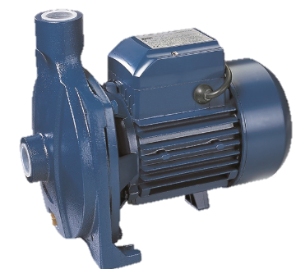

|  |  |  |  |  |  |  |  |  |  |  |  |
| --- | --- | --- | --- | --- | --- | --- | --- | --- | --- | --- | --- |
| **MODELO** | | | **l/s** | 0.00 | 0.17 | 0.50 | 0.83 | 1.00 | 1.17 | 1.33 | 1.50 |
| **l/min** | 0 | 10 | 30 | 50 | 60 | 70 | 80 | 90 |
| **MCP 158** | **kW** | **HP** | **m³/h** | 0 | 0.6 | 1.8 | 3 | 3.6 | 4.2 | 4.8 | 5.4 |
| 0.75 | 1 | **metros** | **36** | **34** | **33** | **31.5** | **30** | **29** | **27** | **25** |